UNIVERSIDAD TÉCNICA DE MANABÍ
FACULTAD DE CIENCIAS INFORMÁTICAS
CARRERA DE TECNOLOGÍAS DE LA INFORMACIÓN

ABRIL DEL 2026 HASTA AGOSTO DEL 2026

TEMA:
Estudio de caso - Sistema de Gestión de Incidentes (Help Desk)

ESTUDIANTE:
ZAMBRANO PINARGOTE EDGAR MOISÉS

DOCENTE:
ING. JORGE ARUN ZAMBRANO CEDEÑO

MATERIA:
DESARROLLO DE SISTEMAS INFORMÁTICOS

NIVEL:
QUINTO

PARALELO:
“A”

FECHA:
16-05-2026

Descripción
Actores Principales
Usuario Final
Es la persona que reporta incidencias detectadas en el Data Center.
Funciones:
- Crear tickets
- Consultar estado de tickets
- Adjuntar evidencias
- Recibir notificaciones

Técnico de Soporte
Responsable de diagnosticar y resolver incidentes.
Funciones:
- Visualizar tickets asignados
- Actualizar estados
- Registrar soluciones
- Escalar incidentes
- Agregar comentarios técnicos

Administrador de Sistemas
Gestiona la operación general del Help Desk.
Funciones:
- Administrar usuarios y roles
- Configurar categorías
- Asignar técnicos
- Generar reportes
- Supervisar SLA y rendimiento

Requerimientos Funcionales
Gestión de Tickets
- Crear ticket de incidente
- Editar ticket
- Consultar ticket
- Cerrar ticket
- Reabrir ticket
Gestión de Fallos
Categorizar fallos:
- Hardware
- Red
- Software
Establecer prioridad:
- Baja
- Media
- Alta
- Crítica
Gestión de Técnicos
- Asignar técnico automáticamente o manualmente
- Reasignar técnico
- Escalar incidentes
Seguimiento
- Registrar historial de cambios
Actualizar estados:
- Abierto
- En proceso
- Escalado
- Resuelto
- Cerrado
Notificaciones
- Enviar alertas por correo o sistema
- Informar cambios de estado
Reportes
- Reportes de incidencias
- Tiempo promedio de resolución
- Rendimiento de técnicos

Patrones de diseño
Singleton
El patrón singleton se utiliza para limitar la creación de una clase a un solo objeto. Esto es beneficioso cuando se necesita un objeto (y solo uno) para coordinar acciones en todo el sistema (Falcon, 2020).
El patrón singleton evitará lo siguiente dentro del sistema:
- Inconsistencia de datos
- Duplicación de recursos
- Consumo excesivo de memoria
- Conflictos en la administración de tickets
Observer
Este patrón es una dependencia de uno a muchos entre objetos, de modo que cuando un objeto cambia de estado, se notifica a todos sus dependientes. Normalmente, esto se hace llamando a uno de sus métodos (Falcon, 2020).
Se utilizará para:
- Notificaciones de cambios en tickets
- Alertas automáticas
- Seguimiento de incidencias
Factory Method
Proporciona una interfaz para crear objetos en una superclase, pero permite que las subclases alteren el tipo de objetos que se crearán. Proporciona instanciación de objetos implícita a través de interfaces comunes (Miriam & Miriam, 2026).
Se utilizará para crear distintos tipos de incidentes:

- HardwareIssue
- NetworkIssue
- SoftwareIssue
Capturas de github
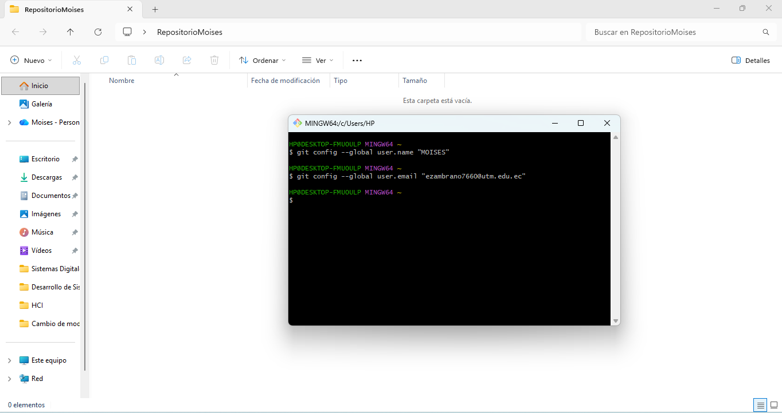
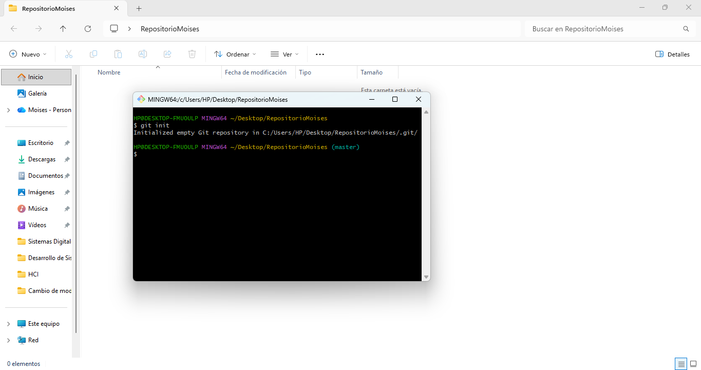

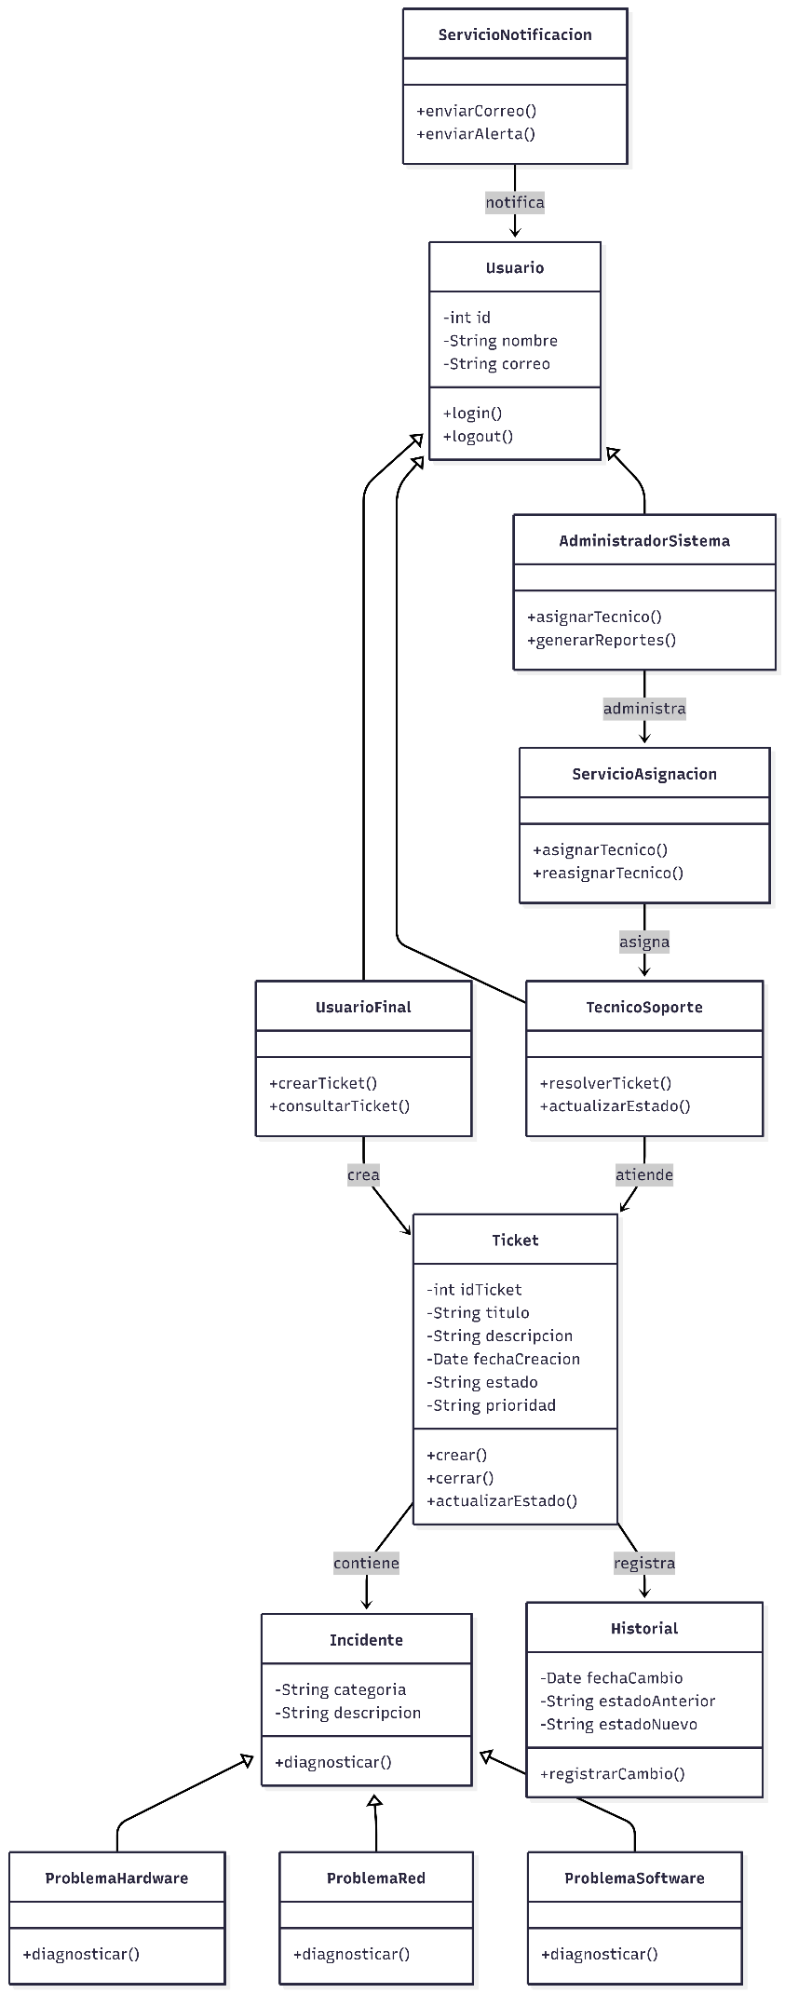
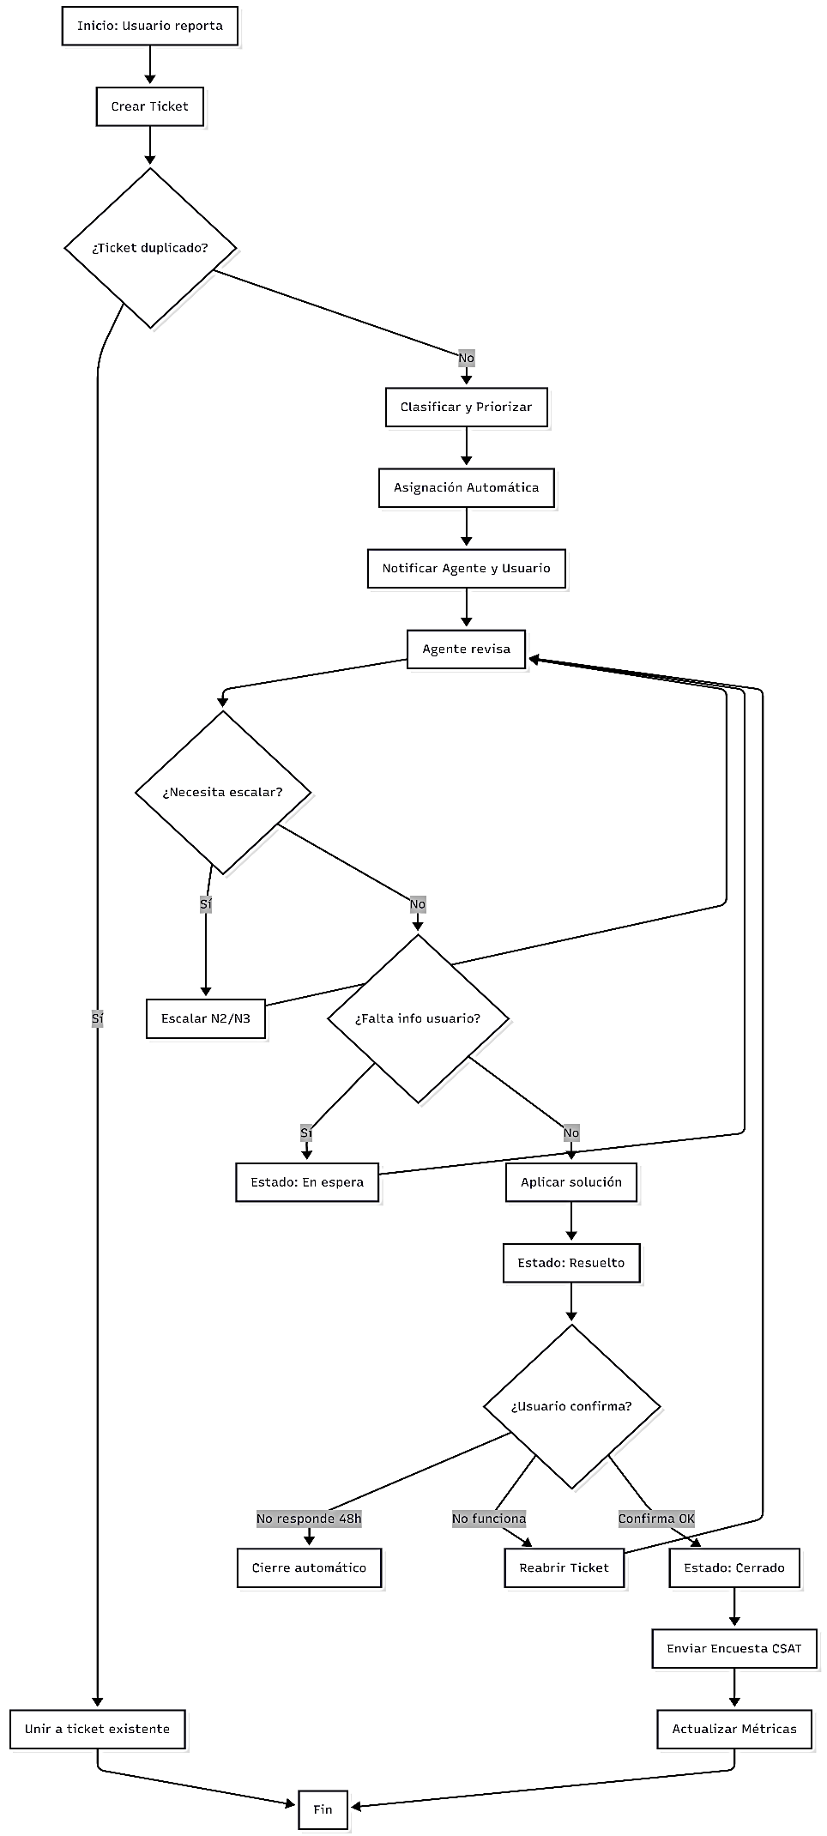
Bibliografía
Falcon. (2020, 16 octubre). Los 7 patrones de diseño de software más importantes. DEV Community. https://dev.to/gelopfalcon/los-7-patrones-de-diseno-de-software-mas-importantes-28l2
Miriam, & Miriam. (2026, 24 febrero). ¿Qué son los patrones de diseño de software? Profile Software Services. https://profile.es/blog/patrones-de-diseno-de-software/

